Cấu hình Access rule trong ISA server 2006
Cấu hình Access rule trong ISA server 2006
I. Giới thiệu:
- Mặc định ISA cấm tất cả mọi traffic ra/vào hệ thống (Default Rule). Muốn hệ thống hoạt động ta phải tạo các rule tương ứng.
Bài lab bao gồm các phần:
1. Tạo rule cho phép traffic DNS Query để phân giải tên miền
2. Tạo rule cho phép mọi User sử dụng HTTP và HTTPS
II. Thực hiện
1. Tạo rule cho phép traffic DNS Query để phân giải tên miền
- Tại màn hình Microsoft Internet Security and Acceleration Server 2006 > chọn bknp-isa-01 > chuột phải vào Firewall Policy > New > Access Rule...
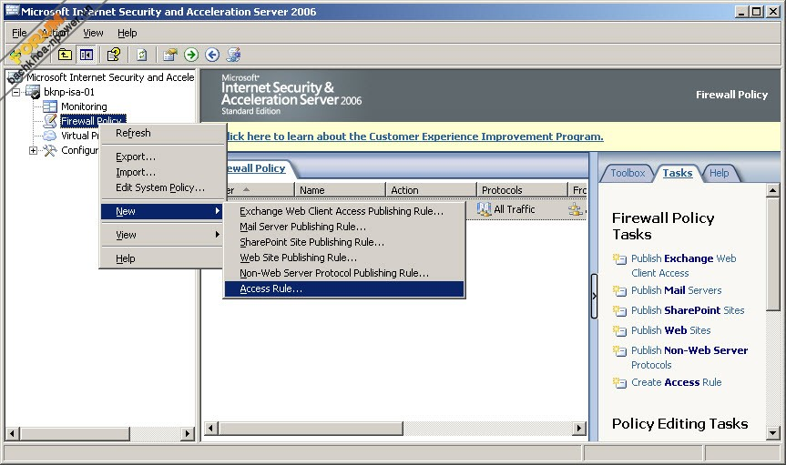
- Gõ "Allow DNS to Internet", vào ô Access rule name > chọn Next
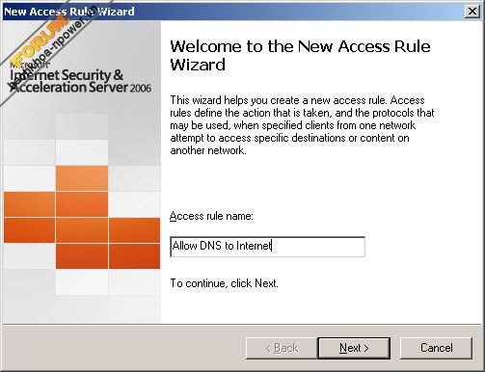
- Tại màn hình "Rule Action", chọn Allow > Next
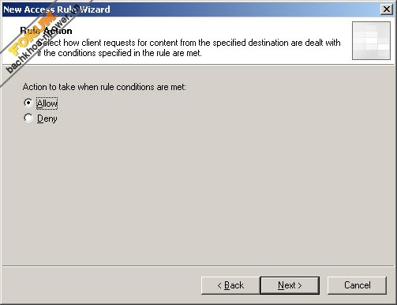
- Tại màn hình"Protocols", chọn Add
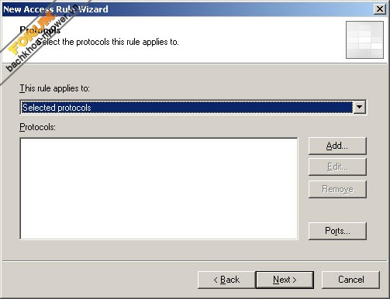
- Chọn DNS > Add > Next
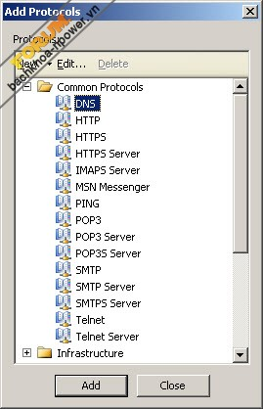
- Chọn Next
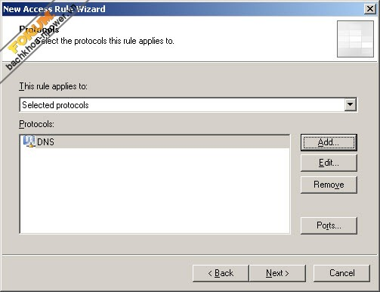
- Tại màn hình "Access Rule Sources", chọn Add
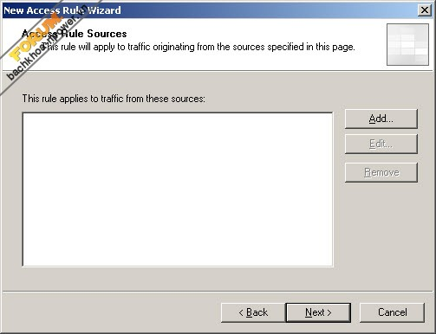
- Chọn Internal > Add
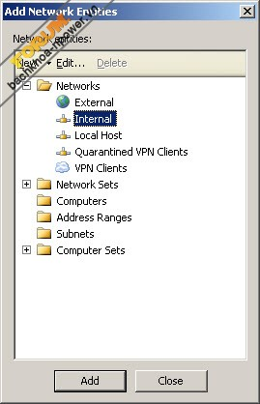
- Chọn Next
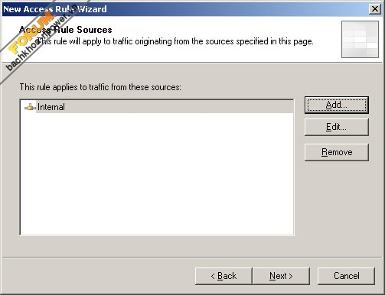
- Tại màn hình "Access rule Destination", chọn Add...
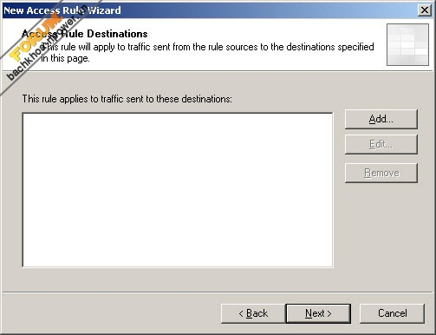
- Chọn External > add
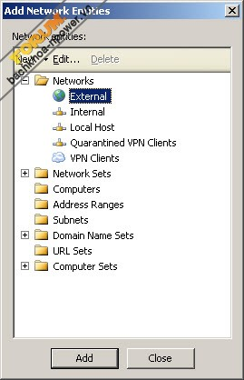
- Chọn Next
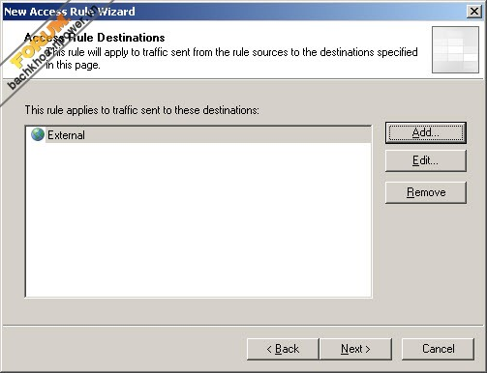
- Chọn Next
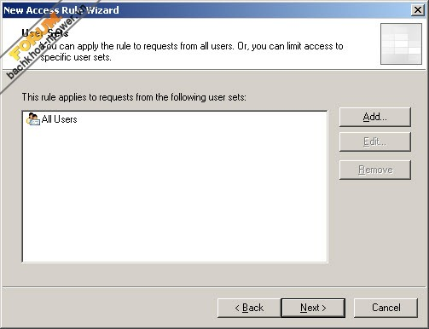
- Chọn Finish
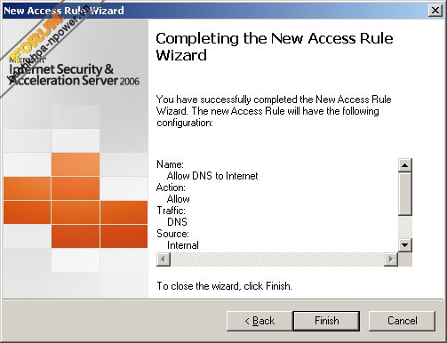
- Chọn Apply > OK
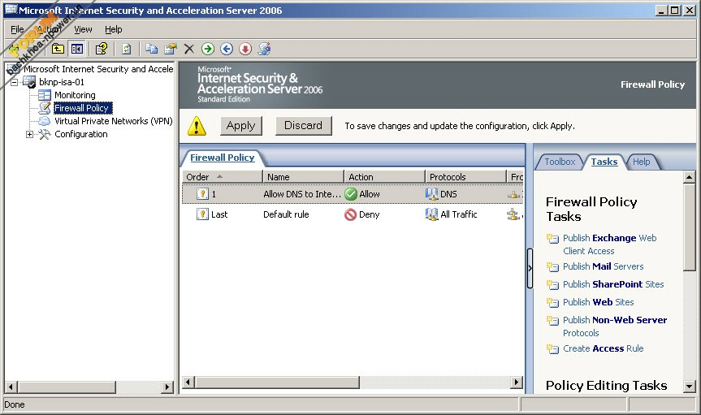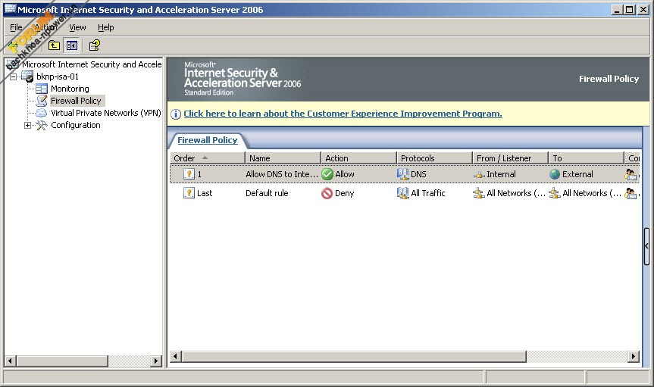
- Đứng trên máy Client kiểm tra phân giải DNS.
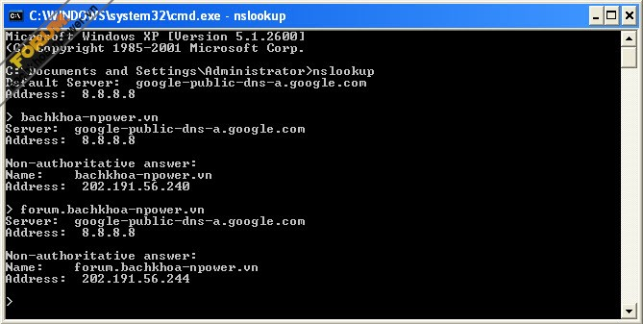
2. Tạo rule cho phép mọi User sử dụng HTTP và HTTPS
- Tại màn hình Microsoft Internet Security and Acceleration Server 2006 > chọn bknp-isa-01 > chuột phải vào Firewall Policy > New > Access Rule...
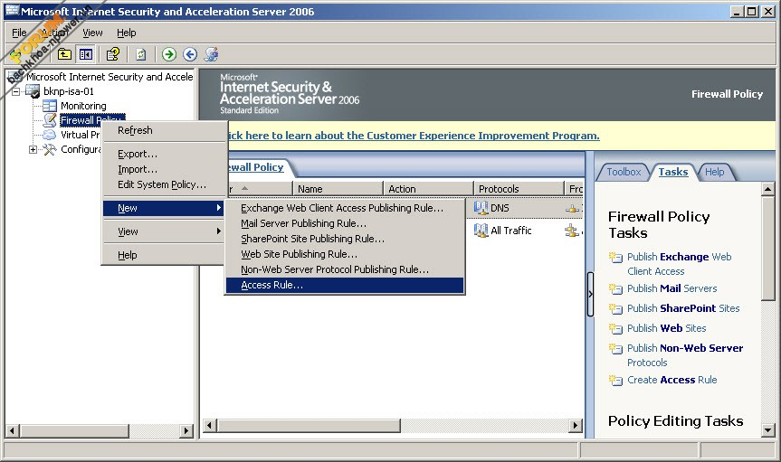
- Nhập tê rule: Allow HTTP & HTTPS to Internet > Next
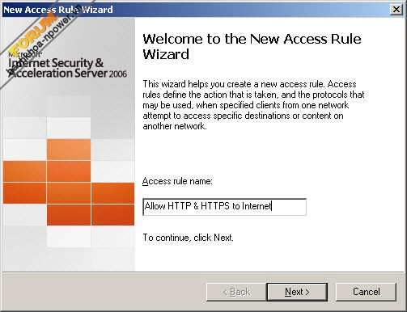
- Chọn Allow > Next
- Chọn Add
- Chọn HTTP > Add
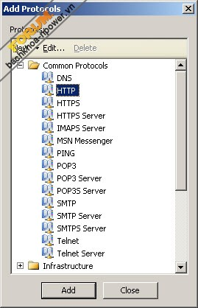
- Chọn HTTPS > Add
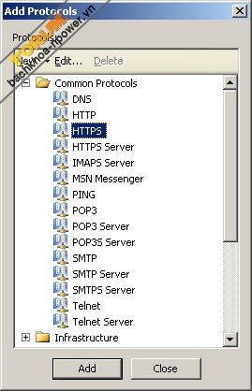
- Chọn Next
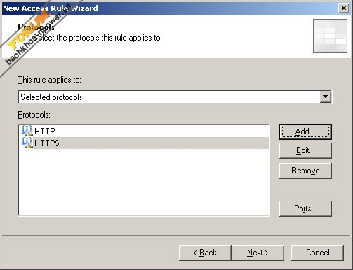
- Chọn Add
- Chọn Internal > Add
- Chọn Next
- Chọn Add
- Chọn External > Add
- Chọn Next
- Chọn Next
- Chọn Finish
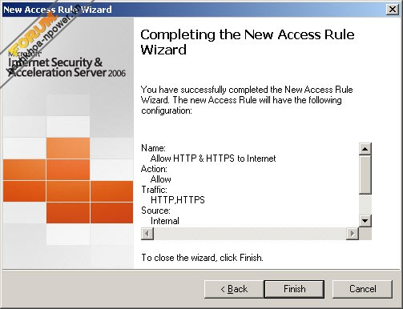
- Chọn Apply > OK
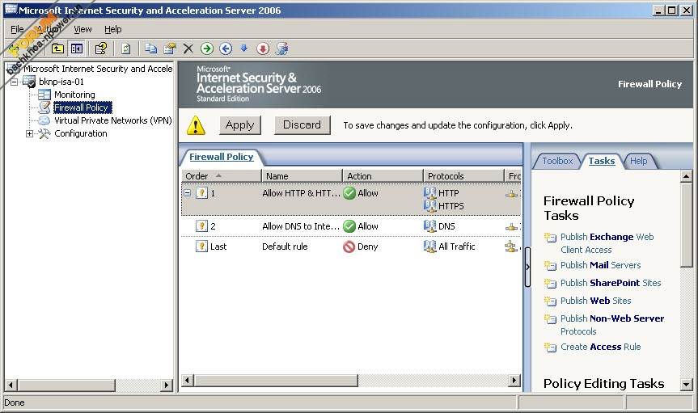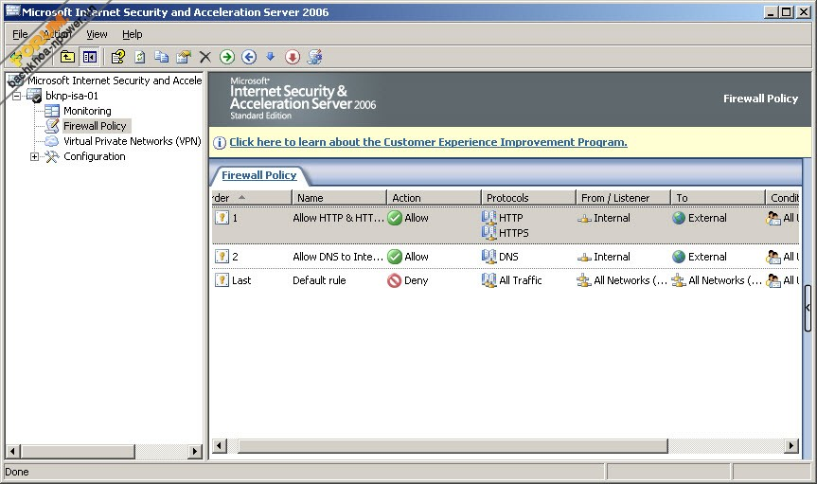
- Đứng trên máy Client kiểm tra truy cập Web
